package com.company;  
  
public class Main {  
  
 public static void main(String[] args) {  
 Carte obj1=new Carte ();  
 obj1.setCarte ();  
 obj1.print ();  
 Biblioteca obj2=new Biblioteca ("Bibl1",4000);  
 obj2.print ();  
 }  
}

package com.company;  
  
public class Biblioteca {  
 String numebibl;  
 int nrCarti;  
 public Biblioteca(){  
 numebibl=null;  
 nrCarti=0;  
 }  
 public Biblioteca(String numebibl,int nrCarti){  
 this.numebibl=numebibl;  
 this.nrCarti=nrCarti;  
 }  
 public void print(){  
 System.*out*.println("Biblioteca: " + numebibl +", are in depozit nr de carti:" + nrCarti);  
 }  
}

package com.company;  
import java.util.Scanner;  
  
public class Carte extends Biblioteca {  
 String nume;  
 String author;  
 int pag;  
  
 Carte(){  
 nume=null;  
 author=null;  
 pag=0;  
 }  
 Carte(String nume,String author,int pag){  
 this.nume=nume;  
 this.author=author;  
 this.pag=pag;  
 }  
 void setCarte(){  
 System.*out*.println ("Introduceti denumirea:");  
 Scanner in= new Scanner (System.*in*);  
 String num=in.nextLine();  
 this.nume=num;  
 System.*out*.println("Introduceti autorul:");  
 String aut=in.nextLine();  
 this.author=aut;  
 System.*out*.println("Introduceti nr de pagini:");  
 int pag=in.nextInt();  
 this.pag=pag;  
 }  
 public void print(){  
 System.*out*.println ("Denumirea cartii:"+ nume +". Autorul cartii:" + author +". Numarul de pagini:"+ pag);  
 }  
  
  
}

Rezultat: 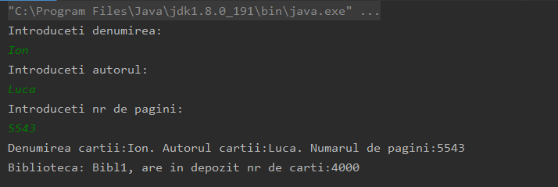

Concluzii:

Pentru elaborarea laboratorului nr.2 am studiat mult mai profund,ceea ce ține de Clase și Obiecte,Supraîncărcarea și suprascrierea.La fel am efectuat și Moștenirea elementelor din clasa Biblioteca în clasa Carte.